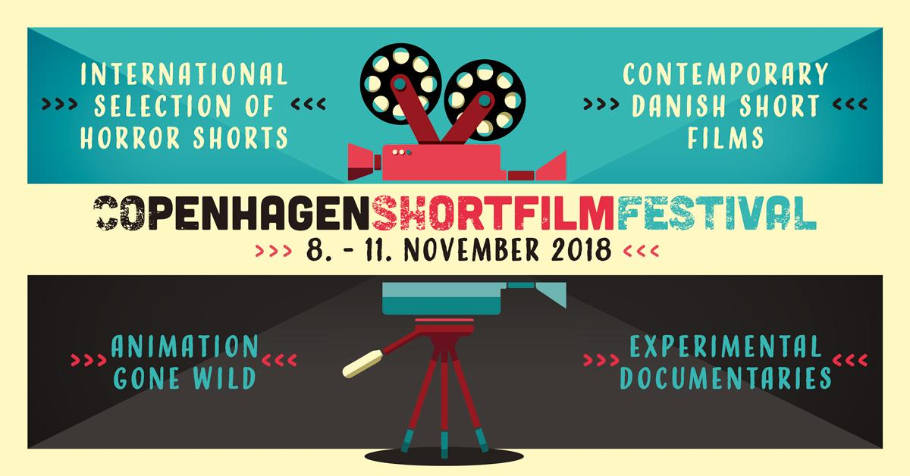

Copenhagen ShortFilm Festival 2018

Vi samlet nogle af de bedste kortfilm, og er snart klar til at præsentere en bred vifte af film, hvor vi sammen med publikum udforsker den vidunderlige verden af kortfilm.

Om lidt under en måned, præcis torsdag d. 8. November 2018, løber den 6. udgave af Copenhagen ShortFilm Festival af stablen. Vi har et fedt program klar, fyldt med underholdende, eksperimenterende, uhyggelige, eftertænksomme, flotte og sjove kortfilm. Så om du er til gyselig horror, vild animation, eftertænksomme dokumentarer, amerikansk avantgarde eller de nyeste talenter inden for genren, så har vi noget for dig. Vi fokuserer på at udforske kortfilmen som sit eget medie og kunstform, og vise det bedste fra både nye talenter og gamle banebrydere.

De nyeste skud på den danske filmscene
I år introducerer vi nogle af de unge danske filmtalenter, som vi finder de skarpeste, mest overrumplende og frem for alt mest originale derude - vi tør godt sige at det lover godt for det fremtidige danske filmlandskab. Fra absurd familiedrama i rammende pink til gribende animation i skærende sort-hvid. Fra medieombrydende dokumentarfilm helt tæt på, til ungt kærlighedsdrama med et glimt i øjet. Og med en poetisk fortælling om liv og død som en rød tråd gennem alle de spændende, sanselige og sydende filmoplevelser. Der vil være Q&A med filmskaberne efter visningen.
New Danish Shorts bliver vist torsdag d. 8. november kl. 19:15 i Cinemateket. Få mere information om denne visning her.

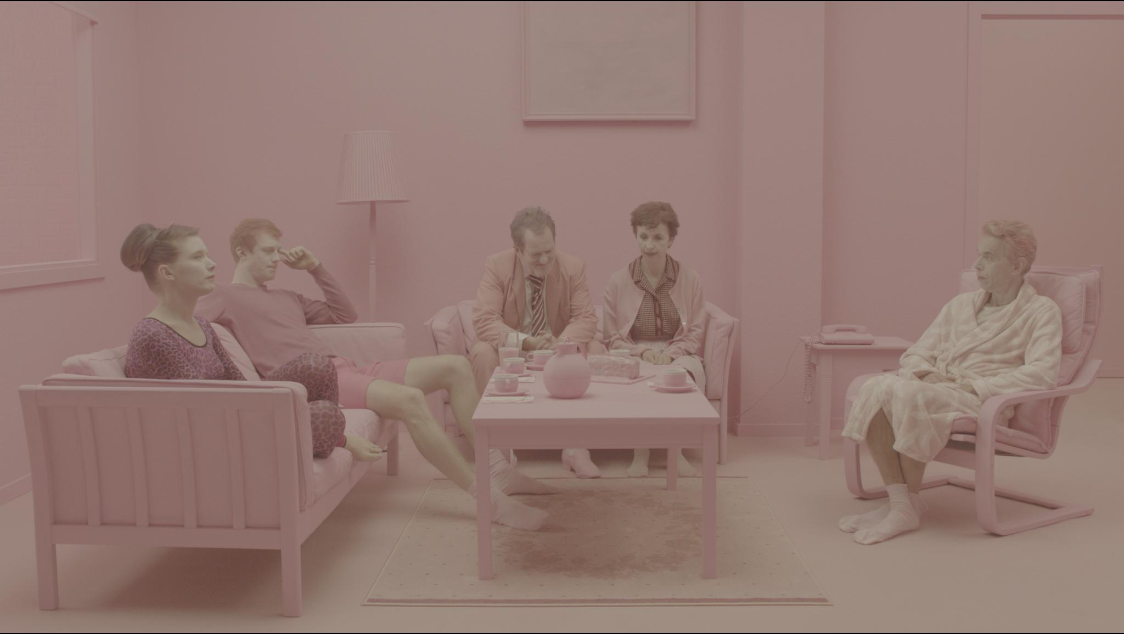
Et Familieforetagende

Den Amerikanske avantgardes mester
Stan Brakhage (1933-2003) er en af Amerikas mest indflydelsesrige avantgarde filmskabere, og en af de mest produktive, med næsten 400 ikke-narrative eksperimentelle værker. Brakhage var som kunstner være med til at definere begrebet “personal cinema”, hvor han udforsker et bredt spektrum af temaer. I dette program, vi kalder ‘The Wonderful Uncomfortable Cinema of Stan Brakhage’ viser vi nogle af hans mest eksperimentelle og mest populære film; ‘Window Water Baby Moving’, Dog Star Man’ og ‘The Act of Seeing With One’s Own Eyes’. Alle filmene bliver vist i deres originale 16 mm. Format - som Brakhage ville have insisteret på - og med introduktion af den danske avantgardeekspert, filminstruktør og forfatter Lars Movin.
The Wonderful Uncomfortable Cinema of Stan Brakhage bliver vist fredag d. 9. november kl. 19:00 i Husets Biograf. Få mere information om denne visning her.

Den Tyske multi-kunstner Mariola Brillowska
Vi stolte af at kunne præsentere et udvalg af multikunstneren Mariola Brillowskas film. Den tysk-polske filmskaber, animator, musiker, forfatter og professor m.m. har vundet flere priser for sine musikvideoer og kortfilm, og vi viser blandt andet den prisvindende 3D film “Schwarze Welle” (2016) med musik af Felix Kubin. Mariola Brillowska vil selv være til stede og for at præsentere sine film.
The Weird Animations of Mariola Brillowska bliver præsenteret i samarbejde med Goethe-Institut Dänemark, og bliver vist lørdag d. 10. november kl. 16:45 i Cinemateket.

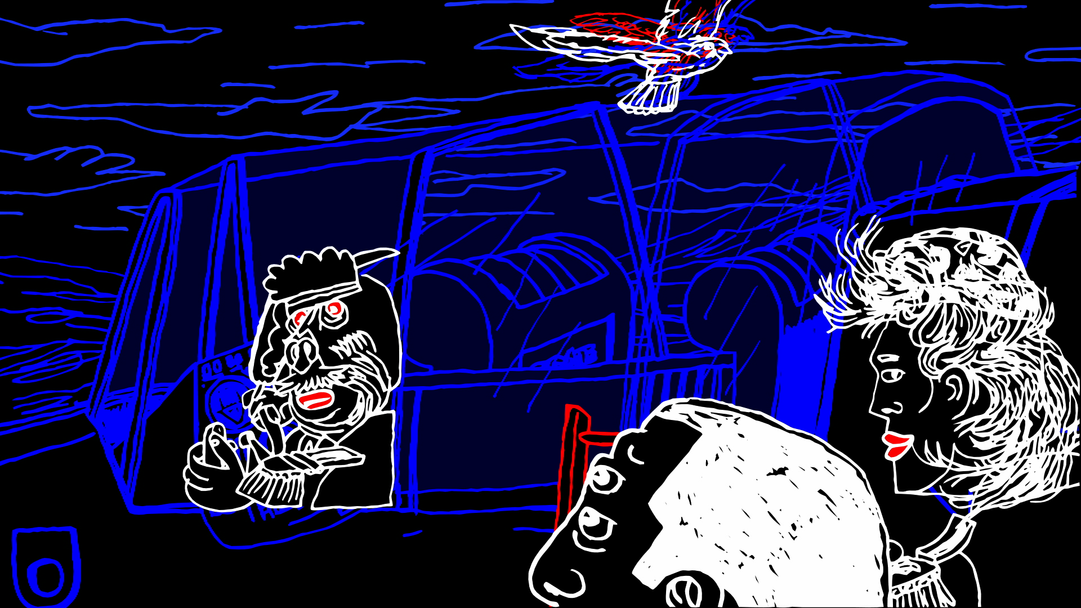
Schwarze Welle

Praktisk info:
Copenhagen ShortFilm Festival forløber d. 8.-11. November 2018.
Det fulde program kan findes online på vores hjemmeside: www.csff.dk eller på vores Facebook-side, og her kan du se årets festivaltrailer.
Visningerne finder sted i Cinemateket, Gloria Biograf og Husets Biograf. Copenhagen ShortFilm Festival samarbejder med Goethe-Institut Dänemark og modtager støtte fra bl.a. Goethe-Institut Dänemark og Det Danske Filminstitut.

Yderligere info:
For yderligere information om visningerne og festivalen kontakt Betina Husen: betina@csff.dk eller tlf.: +45 4017 72 28

